康寧學校財團法人康寧大學
資訊管理科


`

實習申請履歷

學號：110511114
姓名：陳珈宣

實習期間：中華民國 114 年 2 月 17 日至 6 月 20 日
康寧學校財團法人康寧大學
資訊管理科
實習生履歷表
學號：110511114 |  | 姓名：陳珈宣 |  |  |  | 出生日期：2005 年 06 月 24 日 |  |  |  |  | 性別：女  照片
聯絡電話：0912345678  電子信箱：110511114@stu.ukn.edu.tw |  |  |  |  | 
地址：台北市中山區南京東路三段200號
已修習專業核心科目
科目名稱 |  |  |  | 學分 | 科目名稱 |  |  | 學分 | 科目名稱 |  |  | 學分
JAVA程式語言 |  |  |  | 3/3 | 中英文輸入 |  |  | 1/1 | 作業系統 |  |  | 2
創意機器人 |  |  |  | 2 | 商品攝影與後製 |  |  | 2 | 商業套裝軟體 |  |  | 2/2
微積分 |  |  |  | 3 | 微電影製作 |  |  | 2 | 數位化資料處理 |  |  | 2/2
數位整合行銷 |  |  |  | 3 | 會計學 |  |  | 3/3 | 會計概論 |  |  | 3/3
硬體裝修 |  |  |  | 2/2 | 程式設計 |  |  | 3/3 | 管理學 |  |  | 2/2
系統分析與設計 |  |  |  | 3 | 統計學 |  |  | 3 | 經濟學 |  |  | 3/3
網頁設計 |  |  |  | 2/2 | 行動網頁程式開發 |  |  | 3/3 | 行銷企劃書撰寫 |  |  | 2
行銷管理 |  |  |  | 2/2 | 計算機網路 |  |  | 2 | 資料庫伺服器管理與實作 |  |  | 2
資料庫管理實務(SQL) |  |  |  | 2 | 資料結構 |  |  | 3 | 資訊科技 |  |  | 2
資訊科技進階 |  |  |  | 2 | 辦公室自動化 |  |  | 2/2 | 電腦繪圖與動畫 |  |  | 3
操行平均成績 |  |  | ■ 優 □ 甲 □ 乙 □ 丙 □ 丁
相 關 證 照
勞動部 |  |  |  | 國際證照 |  |  | 國內證照 |  |  | 其他證照
 |  |  |  | 日本語能力試驗
語文能力 | 英語 □精通■中等□略懂  日語 ■精通□中等□略懂 |  |  |  |  |  |  | 台語 □精通■中等□略懂  客語 ■精通□中等□略懂
自傳下列各項內容請參酌使用，亦可自行書寫。
  - 家庭生活
  - 求學經過、社團活動。
  - 個人專長、簡要經歷。
  - 未來生涯規劃。
自傳
我在一個單親家庭中成長，作為家中的長女，母親一直是我心中最堅強的榜樣。她的堅韌和無私的愛教會了我獨立與責任感，讓我在生活中學會了如何自我管理和分擔家庭責任。這樣的成長背景使我在面對挑戰時更加堅強，並培養了我解決問題的能力。
在學校，我的求學過程充實而富有挑戰性。老師們經常將統整資料的任務交給我，這讓我逐漸磨練出組織、分析和溝通的能力。就讀資訊管理科時，我對數據分析和系統開發產生了濃厚的興趣，這些學習經歷不僅加深了我對資訊管理的熱愛，也讓我意識到自己在這個領域的潛力。
課外活動方面，我特別喜歡參加動手做的社團，如機器人社團。在這些活動中，我不僅提升了創造力和團隊合作精神，還在實際操作中獲得了豐富的知識。尤其在AERC亞洲機器人競速挑戰中，我和團隊榮獲第二名的成績，這讓我更加堅定了追求科技和創意產業的決心。
我的技能涵蓋多個領域，尤其在影片剪輯、文書處理和平面設計方面有著一定的經驗。我熟練使用各種軟體，經常為學校活動製作宣傳海報和剪輯影片，這些經歷不僅提升了我的創意能力，也讓我學會了如何有效地將視覺設計與內容傳遞結合。此外，擔任證照教學助理的經歷讓我掌握了硬體設置和維護的實用知識，這進一步提升了我的問題解決能力。
展望未來，我希望能將我的專業技能與興趣結合，成為一名專業的資訊管理人才。我計劃專注於資訊技術與創意設計的融合，並尋找與此相關的工作機會。我相信，通過在學期間積累的經驗和技能，我能夠為自己的職業發展奠定堅實的基礎，並在未來的職業生涯中創造出更多的價值。

成績單
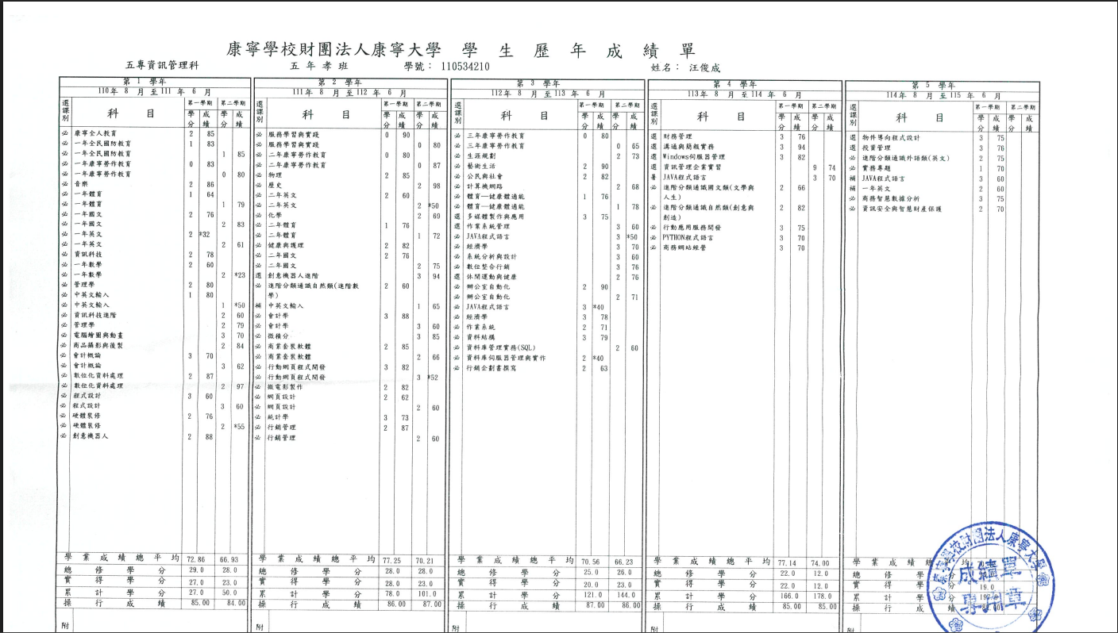

證照
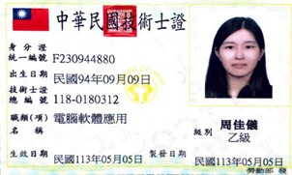
日本語能力試驗

缺況紀錄
項目 | 時數
曠課 | 0 節
遲到 | 0 節
事假 | 0 節
病假 | 0 節
生理假 | 0 節
公假 | 0 節
喪假 | 0 節
總計 | 0 節

登錄學生資訊服務系統→缺曠記錄查詢截圖 (如下)
(查詢區間：1122 至 1131 學期)